УТВЕРЖДЕНА
постановлением администрации
Сланцевского муниципального района от 31.01.2023 № 139-п (приложение 2)
Схема расположения мест (площадок) накопления твердых коммунальных отходов на территории Сланцевского городского поселения Сланцевского муниципального района Ленинградской области

229 Контейнерная площадка :Г. Сланцы, д. Малые Поля: напротив д. 14 в д. Малые Поля

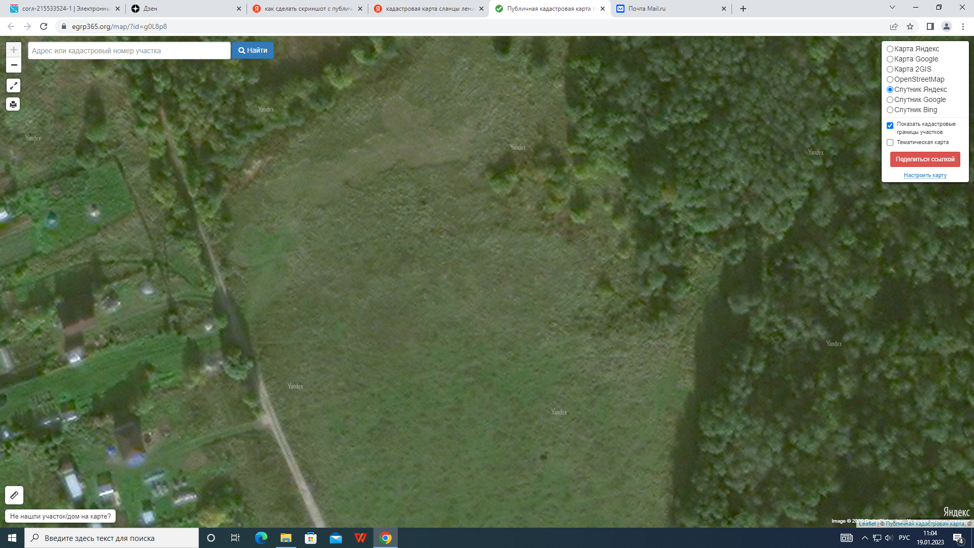

230Контейнерная площадка :Пересечение ул. Мира и Победы ( напротив д.4 по ул. Победы)

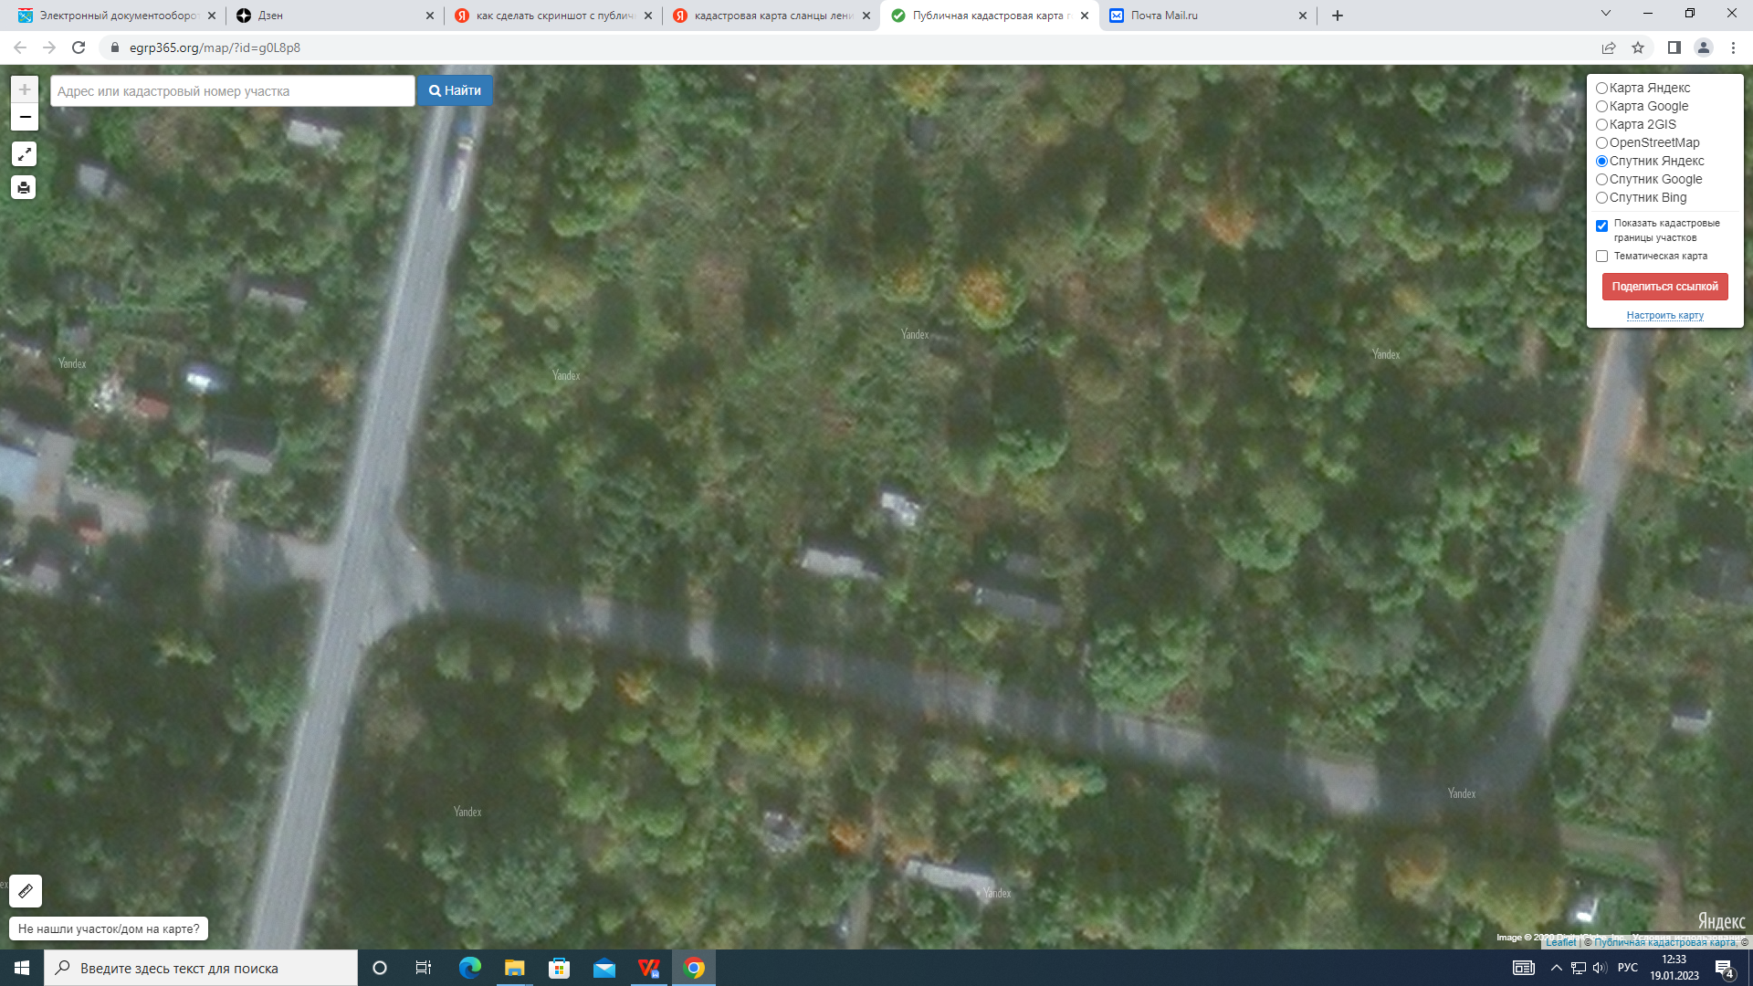

231 Контейнерная площадка :ул. Горняков напротив д. 29.

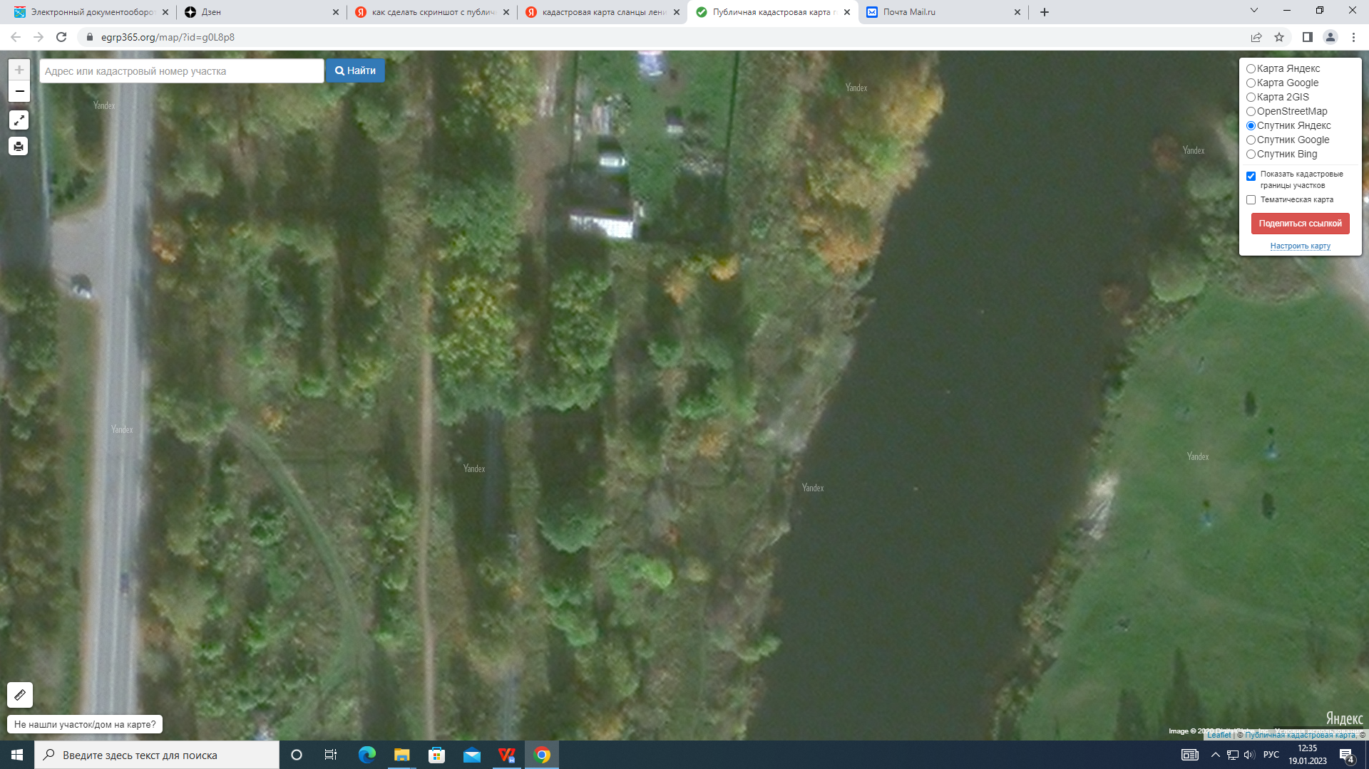

232Контейнерная площадка : микрорайон Замошье: напротив д. 32 по ул. Пригородная

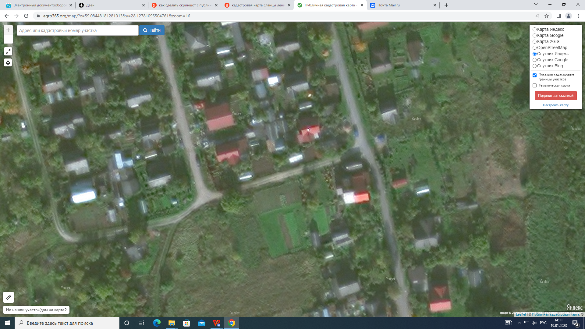

233 Д. Сосновка кладбище(на развороте)
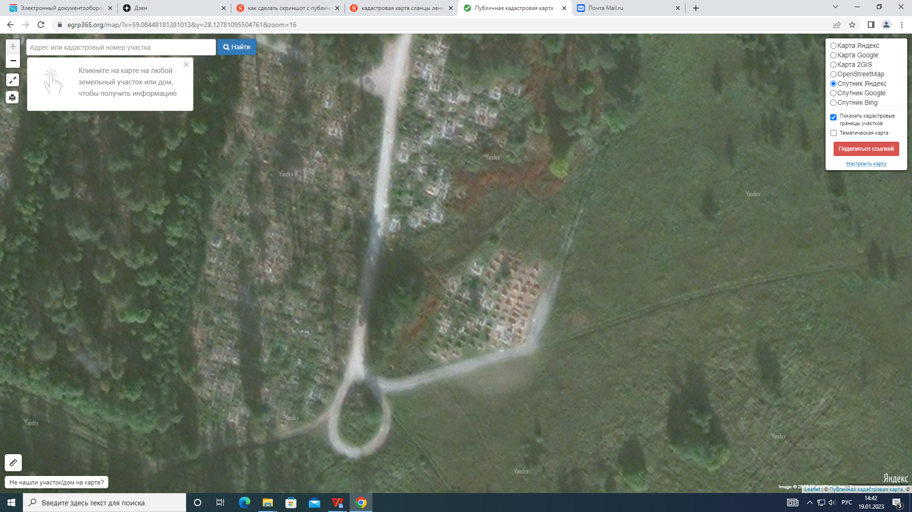

234 Д. Сосновка кладбище

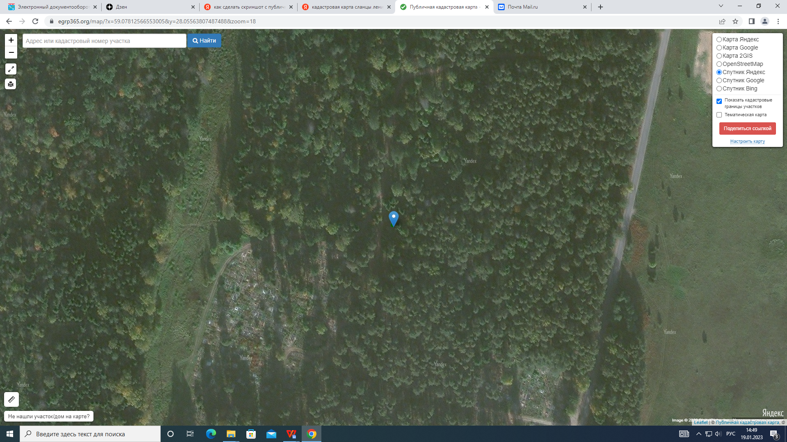
Номер места накопления ТКО, указанный в наименовании соответствует порядковому номеру, указанному в реестре мест (площадок) накопления ТКО.

